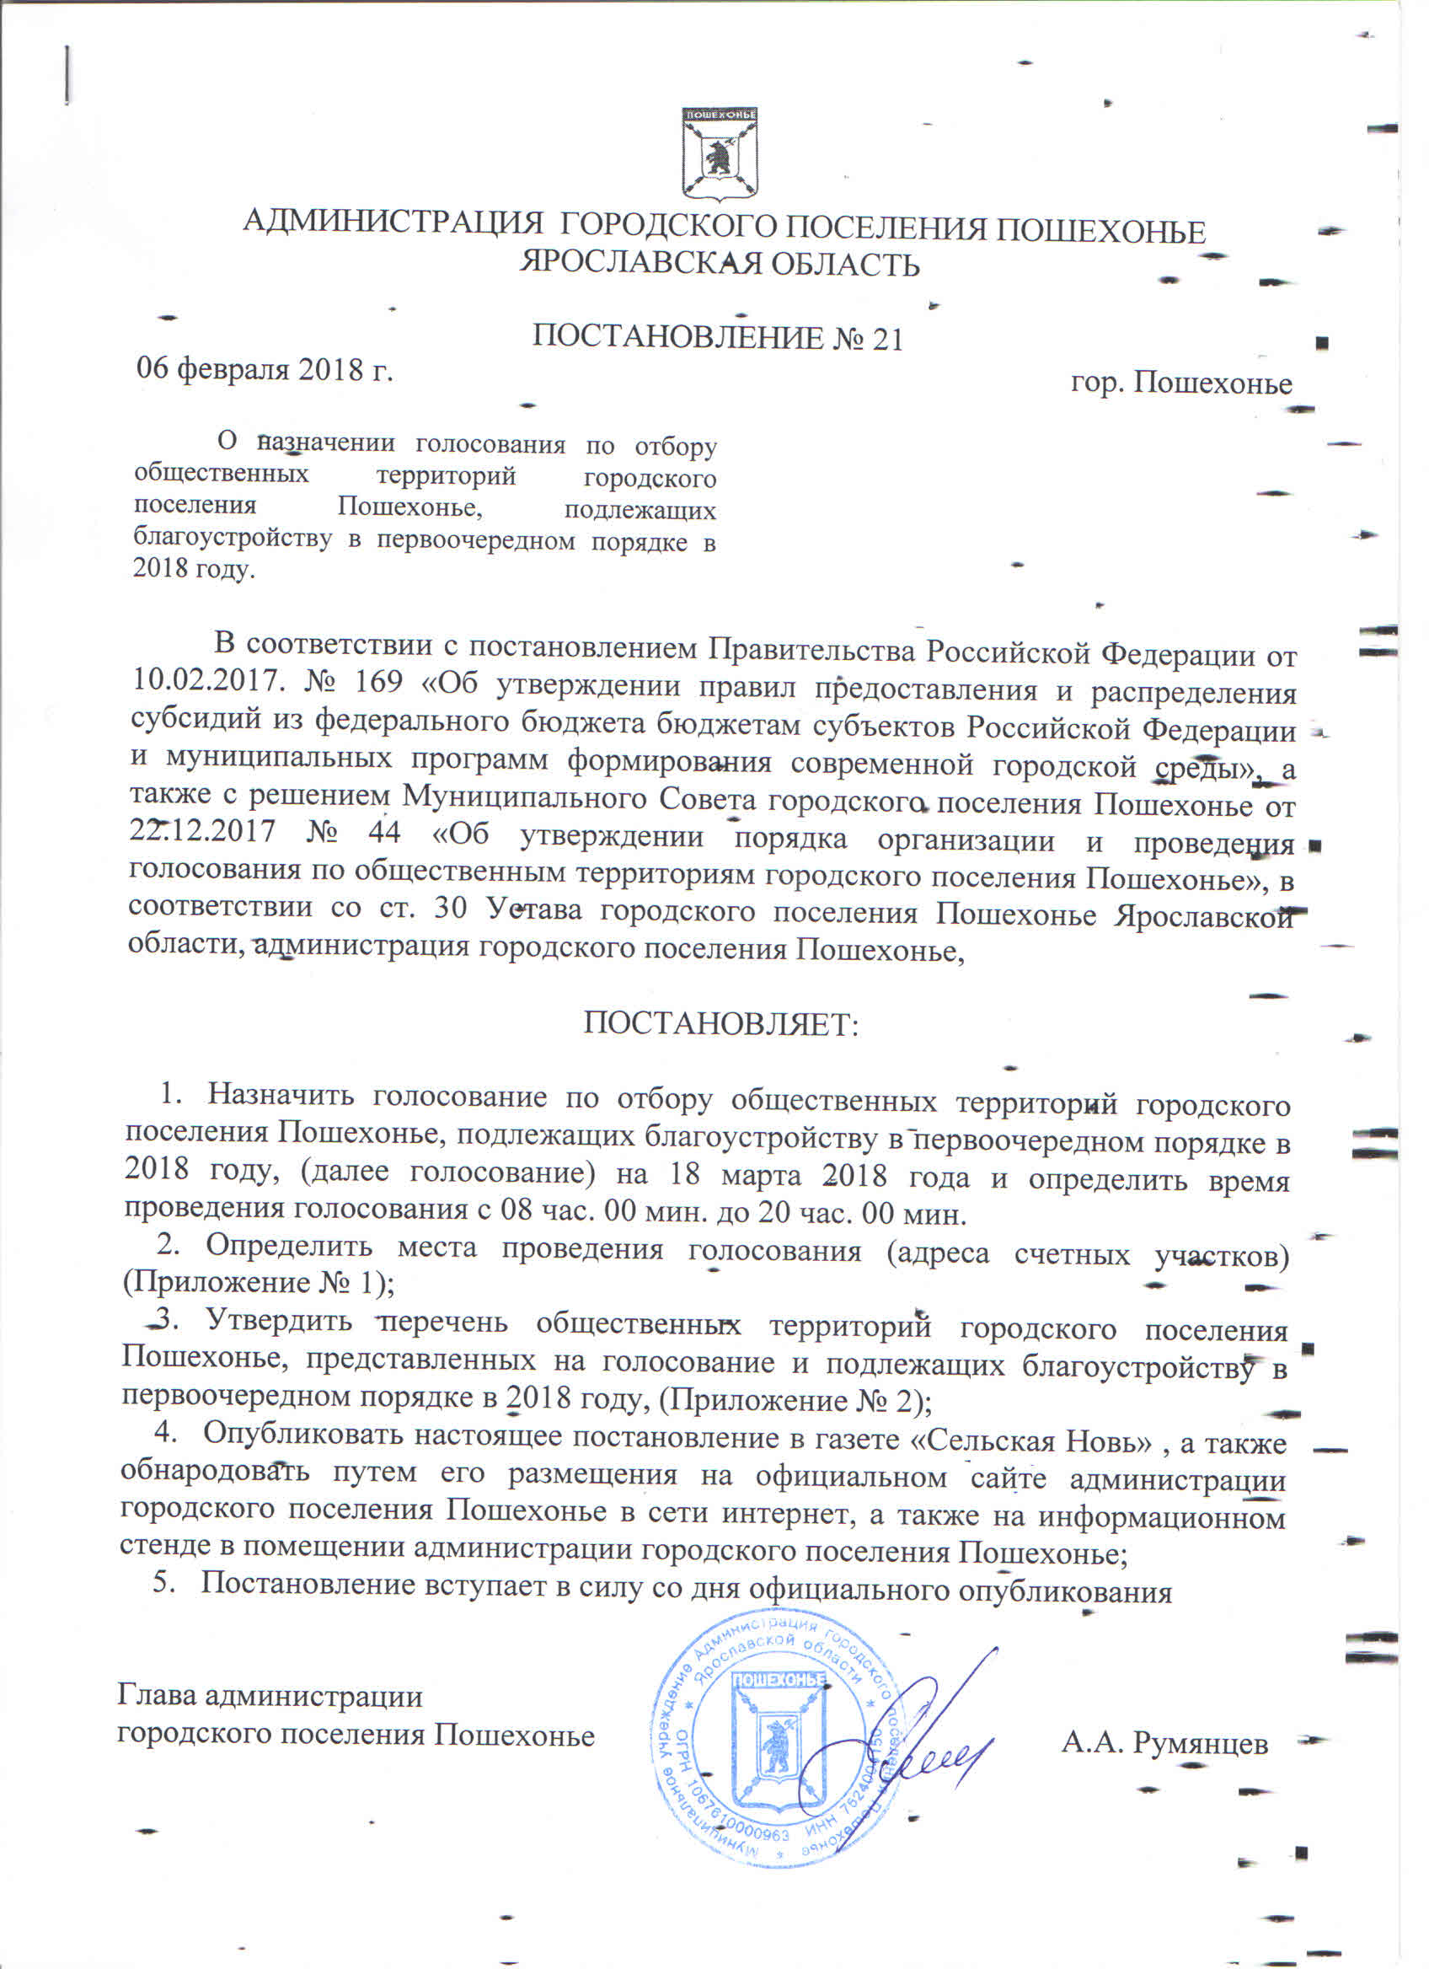

Приложение № 1 к Постановлению администрации городского поселения Пошехонье № 21 от 06.02.2018.

ПЕРЕЧЕНЬ
Мест проведения голосования по отбору общественных территорий
городского поселения Пошехонье.

- Избирательный участок № 665 – Кинотеатр «Юбилейный»: Ярославская обл. г. Пошехонье ул. Преображенского д. 23;
- Избирательный участок № 666 – Детский сад «Матрешка»: Ярославская обл. г. Пошехонье ул. Строителей д. 14;
- Избирательный участок № 667 – ГПОУ Пошехонский аграрно-политехнический колледж: Ярославская обл. г. Пошехонье ул. Советская д. 25;
- Избирательный участок № 668 – МБОУ средняя школа № 1: Ярославская обл. г. Пошехонье ул. Красноармейская д. 3;
- Избирательный участок № 669 – МУК Межпоселенческий культурно-досуговый центр: Ярославская обл. г. Пошехонье ул. Преображенского д. 1.

Приложение № 2 к Постановлению
администрации городского поселения Пошехонье
№ 21 от 06.02.2018.

ПЕРЕЧЕНЬ
общественных территорий городского поселения Пошехонье,
представленных на голосование и подлежащих благоустройству в первоочередном порядке в 2018 году.

1. | Комплексное благоустройство тротуара по ул. Даниловской 570 м.
2. | Комплексное благоустройство тротуара по ул. Преображенского 980 м.
3. | Сквер у памятника В.И. Ленину
4. | «Бурсацкий сад»

